Amerika skozi oči Michaela Moora
Seminarska naloga pri sociologiji
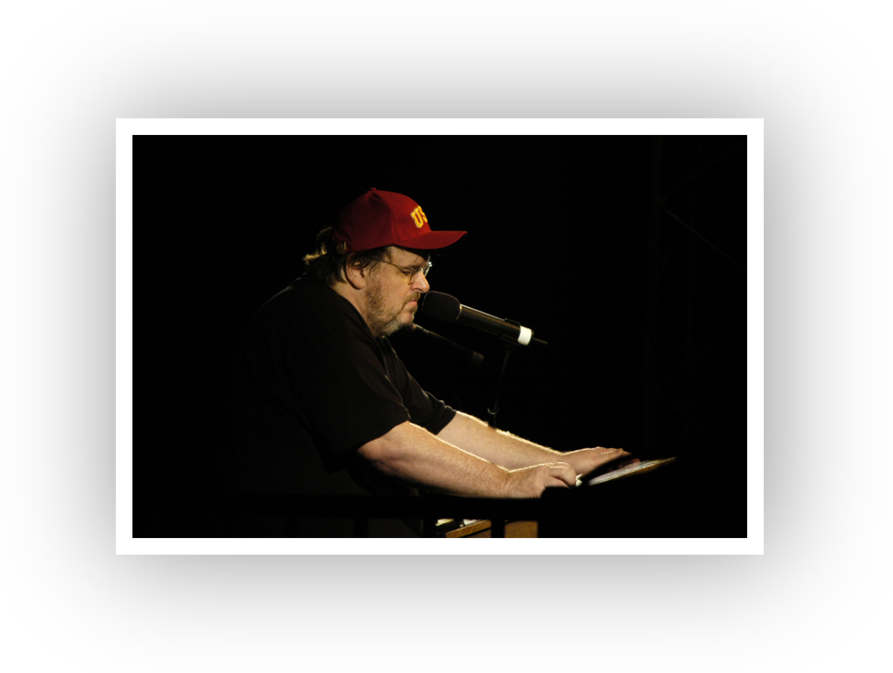
Gimnazija Jožeta Plečnika, Šubičeva 1, 1000 Ljubljana

“These bastards who run our country are a bunch of conniving, thieving, smug pricks who need to be brought down and removed and replaced with a whole new system that we control.”

Kazalo
Uvod 3
Povzetek 3
Abstract 3
Ključne besede 3
Key words 3
Michael Moore 4
Življenje in delo 4
Kariera 4
Režiser 5
Roger & Me 5
Canadian Bacon 5
Bowling for Columbine 6
Fahrenheit 9/11 6
Sicko 6
Capitalism: A Love Story 7
Pisatelj 7
Nagrade in kritike 7
Amerika skozi oči Michaela Moora 9
George Bush 9
Kapitalizem 10
Ameriško nasilje 11
Viri 14

Uvod

Povzetek

Za seminarsko nalogo pri sociologiji sem si izbrala naslov »Amerika skozi oči Michaela Moora«, ki pa je izključno teoretična in zasnovana brez lastnega empiričnega raziskovanje, je pa vključeno moje subjektivno mnjenje o izbrani temi. Temo sem si izbrala zato, ker sem že od nekdaj ljubiteljica Moorovih filmov ter me je zanimal tako njegov pogled na Ameriko kot tudi pogled njegovih nasprotnikov na Moorova dela.
V prvem delu bom predstavila življenje in delo ameriškega režiserja Michaela Moora in prikazala pomembnejše filme ter izpostavila problematično tematiko v vsakem od njih. Drugi del je namenjen kontroverznem pogledu Michaela Moora na Ameriko in ameriški tako politični kot družbeni sistem.
Ker je tematika teoretična tako ne bo vključene ankete ali hipoteze temveč samo podano moje lastno mnenje.

Abstract

For my sociology assignment I chose a title »America throught the eyes of Michael Moore«, a theoratically put paper that contains only theory with no empirical research whatsoever. The assignment incorporates my own subjective opinion on the matter. I chose this particular topic because I've been an admiring Moore's movies and I've been very interested in getting his view on America's economic system as well as the view of Moore's oppontents.
In the first part I'm going to write about the life and achievements of an american director Michael Moore, considering his best-known movies and emphasize problematic subject in them. The second part considers Moore's controversial perspective on America's political and social system.
Because the theme I picked out is strictly theoretical there won't be any surveys or hypothesis.

Ključne besede

Amerika, Michael, Moore, kapitalizem, politika, sistem, neenakost, orožje

Key words

America, Michael, Moore, capitalism, politics, system, inequality, arms

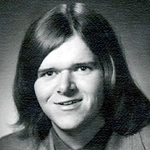Michael Moore

Življenje in delo

Michael Francis Moore (rojen 23. aprila 1954) je ameriški režiser, pisatelj, socialni kritik in aktivist. Rodil se je v mestu Flint v zvezni državi Michigan, odraščal pa v predmestju, mestu Davison.

Obiskoval je katoliško šolo St. John's Elementary School, kasneje pa semenišče St. Paul's v mestu Saginaw. Po končani osnovni šoli je bil zelo aktiven na srednji šoli Davison High School, namreč v dramski igri in debati. Maturiral je leta 1972, istega leta pa je bil tudi izvoljen v dijaško skupnost mesta Davison.

Od leta 1990 je poročen s Kathleen Glynn, ameriško producentko, ima pastorko Natalie. Michael je katolik, vendar je javno izrazil, da se ne strinja z načeli cerkve o zadevi abortusa in istospolnih porok.

Po masakru na Columbine High School si je Moore pridobil življenjsko članstvo v National Rifle Associaton (NRA je ameriška neprofitna organizacija ki zagovarja drugi amandma v listini pravic United States Bill of Rights. Drugi amandma ščiti pravico do imetja in uporabe strelnega orožja). Moore je pojasnil, da je to naredil zato, ker je želel postati predsednik NRA in organizacijo demontirati, vendar je načrt opustil saj je postal pretežek. Avtorja David T. Hardy in Jason Clarke sta pojasnila da je Mooru pri načrtu spodletelo zaradi načina izbire predsednika – NRA ne izbere predsednika z volitvami vseh članov, temveč samo upravnega odbora.

Leta 2005 je revija Time imenovala Moora kot enega od 100 najvplivnejših ljudi na svetu. Istega leta je Moore ustanovil letni filmski festival Travese City Film Festival.

Kariera

Ko je opustil študij na univerzi Michigan-Flint po prvem letu je začel delati pri tovarni vozil Buick. Pri dvaindvajsetih je ustanovil alternativno tedensko revijo The Flint Voice, ki jo je kmalu preimenoval v The Michigan Voice, ki se je kmalu razširila čez celotno državo. Leta 1986 je Moore postal urednik liberalno politične revije Mother Jones, se preselil v Californio, The Michigan Voice pa so ukinili.

Po štirih mesecih pri Mother Jones, so Moora odpustili. Matt Labash (The Weekly Standard) je poročal, da Moore ni dopustil objave članka avtorja Paula Bermana. Članek je bil kritičen do zapisa človekovih pravic SNLF (Sandinista National Liberal Front, socialistične politične stranke v Nikaragvi).
Moore objave ni dovolil zaradi domnevne netočnosti. “Članek je bil popolnoma neprimeren, najhujši primer pokroviteljskega sranja. Iz njega je bilo jasno vidno, da so Združene Države zadnjih pet let v vojni z Nikaragvo.”
Moore pa je razlog za njegovo odpustitev našel v drugem članku, glavni urednik mu namreč ni pustil objave o zapiranju obrata GM (General Motors) v njegovem rojstnem mestu Flint. Moore se je še bolj zapletel, ko je na naslovnico postavil enega od odpuščenih delavcev pri GM, Bena Harperja, ki je tudi pisal za Mother Jones, kar pa je vodilo k njegovi odpustitvi. Moore je vložil tožbo zaradi neupravičene odpustitve in dobil odškodnino 58,000 dolarjev, ki jih je vložil v snemanje svojega prvega filma, Roger & Me.

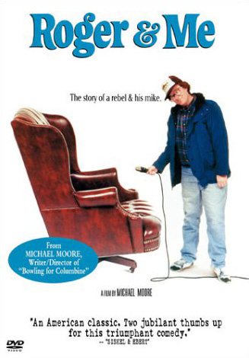Režiser

Roger & Me

Moore je zaslovel leta 1989, s filmom Roger & Me, dokumentarcem o General Motors – kaj se je zgodilo z mestom Flint po zaprtju tovarne in odprtju nove v Mehiki, kjer so delavci plačali neprimerljivo manj. »Roger« v naslovu je Roger B. Smith, nekdanji predsednik uprave in predsednik podjetja General Motors.
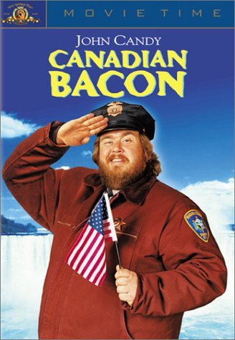

Canadian Bacon

Leta 1995 je Moore izdal satiričen film Canadian Bacon, ki prikazuje izmišljenega predsednika Amerike, ki ljudi prepriča, da je v vojni s Kanado, saj želi zvišati svojo raven priljubljenosti. Film vsebuje ogromno stereotipov Američanov in Kanadčanov in je njegov edini igrani film.

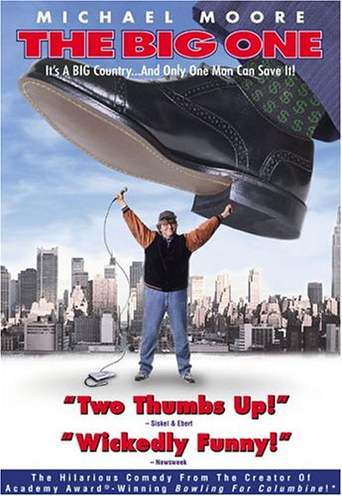 The Big One

V letu 1997 je režiral film The Big One, ki dokumentira izdajo njegove
kateri kritizira množična odpuščanja delavcev kjub rekordnemu dobičku podjetij. Med drugim se osredotoči tudi na podjetje Nike, ki so premaknili sedež tovarne za izdelavo čevljev v Indonezijo.

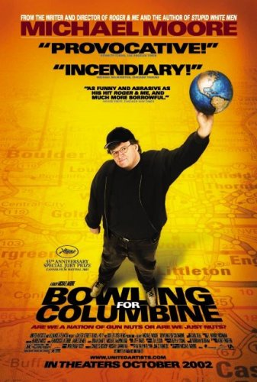

Bowling for Columbine

Moore v filmu, posnetem leta 2002, predstavi kulturo orožja in nasilja Amerike, kot rdečo nit pa vzame masaker na Columbine High School leta 1999. Film je bil nagrajen na filmskem festivalu v Cannesu, dobil pa je tudi francosko nagrado César za najboljši tuji film in ameriško Academy Award ali oskarja za dokumentaren film.
Film je prejel odlične kritike in komercialen uspeh.

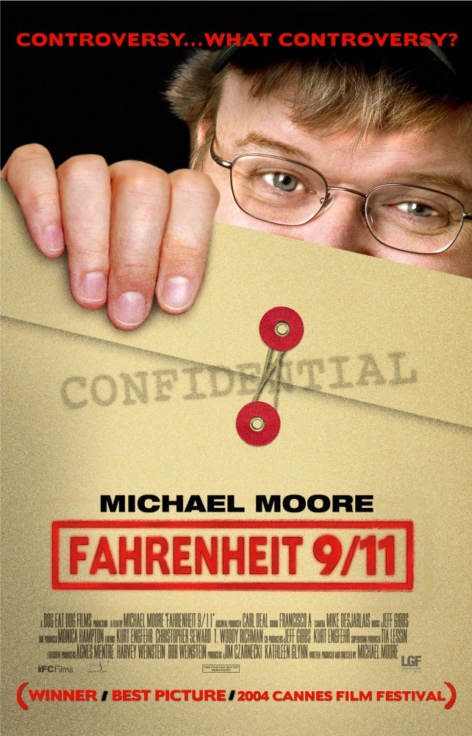Fahrenheit 9/11

Film iz leta 2004 se osredotoči na Ameriko po 11. septembru 2001, povezujočimi členi med družino predsednika Georgea Busha in Osamo bin Ladna. Fahrenheit je bil nagrajen na filmskih festivalih v Cannesu in tam prejel tudi Palme d'Or ali Zlato palmo.
Film je zaslužil okoli 300 milijonov dolarjev.

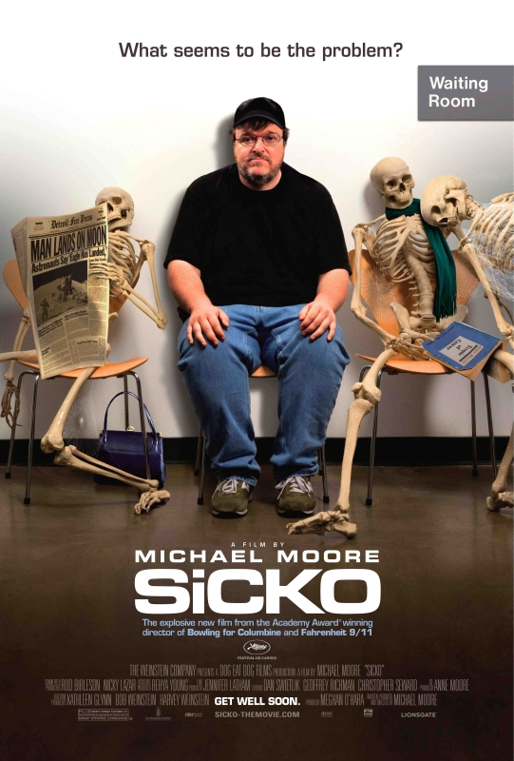Sicko

Moore je režiral ta film o ameriškem zdravstvenem sistemu, osredotočen na dostopnost potrebnega zdravljenja, odobritve operacij in financiranem zdravljenju. Vsaj štiri velike farmacevtske družbe – Pfizer, Eli Lilly, AstraZeneca in GlaxoSmithKline – so naročili svojim uslužbencem naj ne dajejo nikakršnih intervjujev. Film je prejel oskarja za najboljši dokumentiran film.

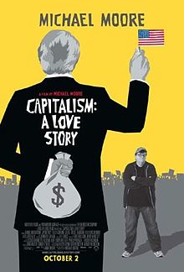Capitalism: A Love Story

Septembra 2009, je Moore izdal nov film, Kapitalizem: Ljubezenska zgodba. Film je osredotočen na trenutno gospodarsko krizo in problem kapitalizma v Ameriki. Pojasnjuje prehod med odhajajočo Bushevo administracijo in prihajajočo Obamino, ter razlike v družbi z demokracijo in družbi s kapitalizmom.

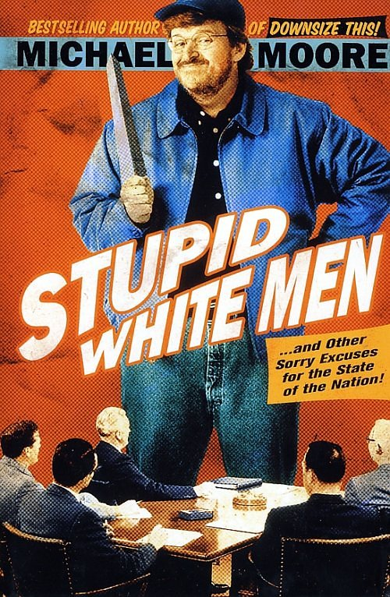Pisatelj

Moore je kot pisatelj ali so-avtor spisal osem knjig, ki se nanašajo na podobne primere kot jih že opisuje v svojih dokumentarnih filmih. Stupid White Men je domnevna kritika ameriške in tuje politike, vendar po Michaelovih besedah tudi »knjiga političnega humorja.« Dude, Where's My Country? izšla leta 2003 pa je študija odnosov med družino Georgea Busha in Savdsko modro kri, družino Bin Laden, osredotoči pa se tudi na energijsko industrijo in klic liberalcem pri volitvah leta 2004.

Nagrade in kritike

Moore je od začetka ustvarjanja in režiranja pridobil dva oskarja, štiri prestižne nagrade Emmy za dokumentarni seriji The Awful Truth in TV Nation, poleg tega pa bil nagrajen na festivalih kot so Venice Film Festival, Aspen Filmfest, Berlin International Film Festival, Bodil Awards, Cannes Film Festival, César Awards, Hollywood Film Festival, PGA Awards, Sarajevo Film Festival in mnogih drugih.

Vendar pa si je Moore s svojo priljubljenostjo pridobil tudi nekaj nasprotnikov. Režiser in profesor na ameriški univerzi University of Southern California, Mitchell Block je izjavil, da so Moorovi dokumentarci »predstavljeni v napačni luči«, ter deležni nezasluženega uspeha.

Harlan Jacobson, urednik revije Film Comment je rekel, da je Moore pomešal kronološko zaporedje dogodkov pri snemanju filma Roger & Me, ter tako predstavil dogodke, ki so se zgodili pred odpuščanjem delavcev pri General Motors kot posledico le-tega.

Mike Wilson, režiser iz Missourija je leta 2004 posnel film Michael Moore Hates America, v katerem kritizira Moorove filme in gre v umazane podrobnosti pri odkrivanju njegovih napak. V filmu Bowling for Columbine je tako z intervjuji osebja pri michiganski banki kjer se z odprtjem bančnega računa lahk pridobi tudi zastonj puško, razkril da je Moore predhodno poklical v banko ter naročil dostavo puške, da je v filmu lahko prikazal absurdnost ameriškega odnosa do orožja. Prav tako v istem filmu Wilson prikaže še eno napako: v govoru Charleton Hestona, ki naj bi bil izveden po columbinskem masakru, sta pravzaprav skupaj izrezana in znova postavljena dva različna govora.

Amerika skozi oči Michaela Moora

Michael Moore je novinar, avtor in režiser, ki predstavlja liberalen glas javnosti, ki kritizira ameriški sistem in izzove dialog, misel in polemiko; katalizator glasu liberalnih in neuslišanih Američanov.

Moore s svojim satiričnim in multimedijskim pristopom kritizira ameriško nacionalno in tujo politiko in podpira socialno demokracijo; istočasno je postal multimilijonar, ki ga oboževalci oznaujejo s herojem, kritiki pa s prevarantom.

Američani so že sami po sebi zavzeti patrioti. Svojo domovino ljubijo, hranijo, branijo. Seveda želijo ostati dominantna velesila in eden naprednejših narodov, vendar pa si zatiskajo oči pred nepravičnim kapitalizmom, ki ga poveličujejo v sistem veliko boljši kot demokracija. To pa vodi v družbeno neenakost in sistem ki vodi v propad. In kar Moore prikaže je ozkogledne, grabežljive Američane.

Michael Moore Ameriko na nek način prezira. Prezira njen zdravstveni sistem, drugi amandma, kapitalizem, NRA, Billa Clintona, Georgea Busha, Charltona Hestona, njeno zgodovino, nepravičnost, skratka amerikanizacijo na splošno. Jeza in bes v njegovem pisanju sta odkrita, jasno razumljiva in neustavljiva, hkrati pa cinična in posmehljiva. Ena od kritik Moorovega dela Stupid White Men celo pravi: »The angrier Moore gets, the funnier he gets.« Moore v večini svojih filmov prikaže en problem in s tem povezane povzročitelje le teh – brez dlake na jeziku.

George Bush

Poleg tega večkrat omeni bivšega predsednika Amerike – Georgea Busha.
Že druga stran v knjigi Stupid White Men te, na primer, pozdravi s citatom:

»It's amazing I won. I was running against peace, prosperity, and incumbency.«

- George W. Bush, June 14, 2001.
speaking to Swedish Prime Minister Goran Perrson,
unaware that a live television camera was still rolling

Odnos do Busha opiše v filmu Fahrenheit 9/11. Posebno priljubljen prizor je, ko Bush na dan napada na WTC nastopi pred otroki v osnovni šoli na Floridi. Ko mu pove, da je narod bil napaden, predsednik, nevedoč kaj storiti, obsedi in nadaljuje s prebiranjem zgodbice »My Pet Goat«. Presednika opiše kot izredno nesposobnega, ravno to pa je med drugim pripeljalo v skorajda neuspešno objavo knjige Stupid White Men pri založbi HarperCollins.

Predsedniku napiše tudi pismo, ki ga kasneje objavi pod poglavjem Dear George. V njem opisuje njuno povezanost med družinama – Bushev bratranec je namreč posnel Moorov prvi film Roger & Me, ter mu jasno opiše seznam njegovih dosežkov, ki se mu zdijo brutalno impresivni, na primer, 40 milijonov dolarjev ki jih je odvzel knjižnicam, 35 milijonov dolarjev odvzetega denarja za šolanje pediatrov, prekrišil obljubo da bo vsako leto namenil 100 milijonov dolarjev za ohranjanje deževnega gozda, vzel 700 milijonov dolarjev za popravo javnih zdradb, izključitev iz Kjotskega protokol, odvzel 15,7 milijonov dolarjev iz programov, ki se ukvarjajo z zanemarjanjem in nasiljem nad otroci, to pa je le nekaj od mnogih »dosežkov« ki jih Moore objavi. Poleg tega Bush v nekem intervjuju ko ga vprašajo o domnevni rabi kokaina, zatrdi da »že petindvajset let ni prekršil zločina«. Moore tako napiše da sicer ne išče kaznivega dejanja, ki ga je Bush storil, temveč verjame v neko globjo in večjo skrivnost, ki jo bivši predsednik zakriva.

Moore pa ima tudi teorijo zakaj se je vse to Bushu tudi zgodilo – opiše ga kot človeka, ki mu je bilo vse položeno predenj, tudi predsedniški naziv, namesto da bi si ga zaslužil. Zaradi bogate, vplivne družine mu ni bilo treba trdo delati na Yaleu ali na Harvard Business School.

Na koncu objavi: Na kratko ste pijanec, tat, možni storilec kriminalnega dejanja, neobsojen vojaški begunec in cmera. To izjavo lahko označite kot kruto. Jaz temu rečem težka ljubezen.

Kapitalizem

Moore gleda na kapitalizem kot zlo, kot nepravičen sistem, ki dobrim, delavnim ljudem vzame streho nad glavo.

»Capitalism is an evil, and you cannot regulate evil. You have to eliminate it and replace it with something that is good for all people and that something is democracy,« pove v dokumentarnem filmu Kapitalizem: Ljubezenska zgodba.

Film prikaže vsakodnevne prisilne izselitve ljudi srednjega razreda. Obupani in brez strehe nad glavo se sprašujejo, ali sploh obstaja rešitev. Nek moški se celo »pošali« da mu preostane samo še oropati banko.

Glavni krivci so po Moorovo velike banke in skladi za zavarovanje rizičnih naložb, ki so v t.i. »igrah na srečo« izgubili velik del denarja vlagateljev. »Mislim, da ni nobenega dvoma, kdo stoji za finančnim zlomom. Veliko nemočnega besa je usmerjenega proti finančnim institucijam, korporacijam in bankam, ki so izčrpavale gospodarstvo in ga dobesedno zakockale. Ter seveda proti politikom, ki so to dopuščali in omogočali… Nikar me ne pripravite do tega, da začnem govoriti,« je v intervjuju odgovoril na vprašanje: kdo stoji za tem masivnim zlomom in kdo je tudi glavni krivec.
Medtem so se ogromne združbe pripravljale na množični odpust delavcev kljub rekordnemu zaslužku.

Moore opaža tudi nelagodno bližnji odnos med bankami, politiki in ameriškim ministrstvom za finance, kar pomeni da se je regulacija speljala bolj na mlin manjšine na Wall Streetu kot večine na »Main Streetu« oziroma ljudi na ulicah.

Sredi kapitalistične bede, Moore vseeno opazi začetke gibanja proti kapitalizmu in verjame v predsednika Baracka Obamo ter nejgovo moč da sistem povzdigne in uveljavi. Hkrati pa opozarja na države po vsem svetu naj ne sledijo ameriškemu ekonomskem in političnem vzoru.

Ameriško nasilje

Moore se v svojih delih sprašuje tudi o precej nelogičnem in nenavadnem vprašanju: zakaj je stopnja nasilja in umorov z orožjem precej večja v Ameriki kot kjerkoli drugje? Kako je ta vseprisotna agresija povezana z ekonomskimi, političnimi in socialnimi okoliščinami?

Moore verjame, da se odgovor skriva zgolj v psihi Američanov; poleg tega, da je poseči po puški in ne ravnati moralno ter problem rešiti verbalno precej bolj enostavno in boječe dejanje, se mu zdi, da Američani ne čutijo kolektivne, skupne, odgovornosti za drug drugega. To ponazori s primerom: če država do tega dne ni zmožna uzakoniti otrokove pravice do zdravnika, kako lahko od nje pričakujemo pošteno in moralno ravnanje do otrok tujega naroda. Z drugimi besedami: Če delajo to svojim, kaj bodo naredili šele nam?

V filmu Bowling for Columbine tako kritizira ameriško politiko do orožja. Nasilje vidi kot rezultat lahke dosegljivosti orožja pri tem pa izpostavlja moč in vpliv orožarskega lobija, ki je vpleten v vse konzervativne vzvode moči in odločanja. Na koncu filma objavi intervju s Charlesom Hestonom, direktorjem NRA (National Rifle Association, oz. Ameriško orožarsko združenje, ki je uradni glasnik orožarskega lobija). Skozi intervju Heston vseskozi daje rasistične pripombe, in omeni, da je za nasilje v Ameriki kriva predvsem tudi mešana etničnost. Čeprav v svojih filmih Moore rasizma posebej ne izpostavlja, ga, predsvem ko govori o nasilju, večkrat omeni. Rasizem je eden od ključnih razlogov za obstoj vsesplošnega fizičnega in psihičnega nasilja. Šokantno se zdi predvsem dejstvo, da je 90% orožja v Ameriki posedovano s strani belega prebivalstva. In ravno to prebivalstvo krivi druge rase za večanje nasilja in za dejstvo, da se počutijo ustrahovani z strani temnopoltih, latinoameričanov itd. Moore pravi, da je rasizem za bel narod kot rak: nihče noče govoriti o tem, ker še niso našli zdravila zanj.

Za ameriško vlado je precej pomembno tudi ohraniti narod neveden. V ospredje postavijo novico s šokantnim prizvokom in tako ohranijo ljudi fokusirane na zgolj en košček dogajanja; tako ljudje ne posegajo po drugih virih in niso deležni pravih novic, kar pa je za vlado več kot dobrodošlo. Tako ne vedo, česa naj se bojijo. Tako ne vedo, da je v Ameriki okoli 40 milijonov revežev z izobrazbo četrtega razreda osnovne šole in skoraj 50% ki nimajo zdravstvene oskrbe. Vendar če bi to oglaševali vsak večer namesto prenapihnjenih nepomembnih novic, bi bil narod bolj pripravljen sprememb kakor prestrašen. Pomembno pa je ravno to; da narod ostane prestrašen in paničen. Ker tako jih vlada in mediji ne prepričajo samo v to, da kupujejo stvari, ki jih ne potrebujejo, prepričajo jih tudi da volijo za politike, ki imajo v imajo desničarske interese. Fašizem brsti, ko so ljudje panični in prestrašeni, saj so se pripravljeni za kvalitetnejše življenje odreči prostosti in svoboščin. Politiki pa strah izrabijo; namreč če nekdo obljublja večjo stopnjo varnosti z dejstvom, da bo (če bo seveda izvoljen) na ulice postavil več policistov in poslal še 100.000 vojakov v Irak, bo tako iz predhodno narejenega strahu ustvarih lažen občutek varnosti.

_______________________________________________________________________

Naivno bi bilo pričakovati, da se bo Moore kot režiser ki ljudem po svetu prikazuje grozljivo stran Amerike in ameriškega sistema priljubil pri Američanih.
Njegova dela so bila deležna tako pozitivnih kot negativnih kritik. Nekateri so ga označili kot heroja, nekateri za lažnivca. Ustanovili so se Anti-Moore klubi, ljudje ga označujejo kot 200 kilogramskega prevaranta. David Hardy in Jason Clarke sta avtorja knjige, ki se je kar šest tednov obdržala na NY Times lestvici najbolje prodajanih knjig, z naslovom Michael Moore is a Big Fat Stupid White Man.

Zakaj ljudje kritizirajo poštenega aktivista, ki se bori za uslišanost revnih, nemočnih in zatiranih in hkrati sebe postavlja v precej kočljiv položaj, saj ga obsojajo tako desničarji kot tudi liberalci. In zakaj je pripravljen tvegati ne samo svoj ugled, temveč tudi

Ko v Evropi slišimo in beremo v Mooru, so vsaj liberalci mnenja, da potrebujemo več takšnih. Da širi neuslišan glas, ki bi ga bilo potrebno na vsak način podpreti. Da zagovarja pomembne vrednote in ustavlja nepravično neenakost. Vendar pa ga Amerika vztrajno cenzurira. Ne želijo biti tarča dviganja prahu, tako založniške hiše kot filmski mediji in časopisi. Okoli 90% časopisov še zmeraj ni podalo kritike Michealovim knjigam, prav tako je sprva skoraj vsaka hiša zavrnila njegovo knjigo, zahtevala 100.000 dolarjev za popravke že spisanega in cenzurirala vsako namigovanje na bivšega predsednika ZDA, Georgea Busha.

Seveda je tudi Moore pridobil uspeh, ki ga danes uživa, z manipulacijo gledalcev oz. njihovih čustev. Manipulira s publiko, ker pristransko oglašuje svojo resnico pod krinko objektivnosti. Ljudi zna pritegniti in jim povedati eno plat zgodbe. Vsaka pa ima več plati, slojev, ki pa so nam nevidni, ker niso v interes uradne politike, ki je lahko definirana zelo ohlapno. V tem se kaže tudi univerzalnost Moorove kritike družbe, saj se tudi Evropa vedno bolj podreja neoliberalističnemu družbeno-gospodarskemu modelu. Pronicljivi gledalci zlahka vlečejo vzporednice z ameriškim stanjem stvari, v podalpski Deželi pa smo Američanom pri korupciji celo nedosegljiv zgled, saj naj bi bili prvi na svetu. Daleč od tega je še, da bomo kadarkoli izvedeli celotno resnico, vsekakor pa je Moore pomemben pripovedovalec zgodbe, ki bi jo uradna Amerika raje zamolčala. Žal si lahko samo želimo, da bi tudi pri nas imeli več avtorjev in novinarjev Mooreovega kova, pa čeprav njegova resnica ni ravno »the truth, the whole truth and nothing but the truth«.

Viri

- Moore, Michael: Stupid White Men... And Other Sorry Excuses for the State od the Nation. London, Anglija: Penguin Books 2002
- Bowling for Columbine (United Artists, Michael Moore, 2002)
- Capitalism: A Love Story (Paramount Vantage, Michael Moore, 2009)
- Sicko (The Weinstein Company, Michael Moore, 2007)
- Fahrenheit 9/11 (IFC Films, Lionsgate, Michael Moore, 2004)
- http://en.wikipedia.org/wiki/Michael_Moore
- http://michaelmoore.com/
- http://www.imdb.com/name/nm0601619/
- http://www.variety.com/review/VE1117934650?refcatid=31
- http://www.huffingtonpost.com/2009/09/06/michael-moore-premieres-i_n_278343.html
- http://www.time.com/time/business/article/0,8599,1926356,00.html
- http://www.mooreexposed.com/
- http://www.michaelmoore.com/words/mikes-letter/great-thing-about-health-care-law-has-passed-it-will-save-republican-lives-too-open-letter-republicans-michael-moore
- http://blogs.wsj.com/deals/2009/09/22/a-review-of-michael-moores-new-movie-capitalism-a-love-story/
- http://www.morphizm.com/recommends/interviews/mikecolumbine.html
- http://transcripts.cnn.com/TRANSCRIPTS/1303/19/pmt.01.html
- http://www.theguardian.com/film/2002/nov/11/usforeignpolicy.guardianinterviewsatbfisouthbank

Cockburn, Alexander. "Beat The Devil: Michael meets Mr. Jones", The Nation, 1986-09-13
Opinion Journal from the Wall Street Journal: Unmoored from Reality. John Fund's Political Diary, 21 March 2003.
Block, Mitchell (2006). "The truth about no lies". Jesse Lerner in Alexandra Juahsz F is for phony: fake documentary and truth's undoing, University of Minnesota Press
Moore, Michael. Stupid White Men, London 2001
"Democracy is not a spectator sport, it's a participatory event. If we don't participate in it, it ceases to be a democracy. So Obama will rise or fall based not so much on what he does but on what we do to support him." (M. Moore, 2009)
Ernst and Young, 2013 (http://www.finance.si/8339723/Ernst-&-Young-Slovenija-najbolj-skorumpirana-država)

